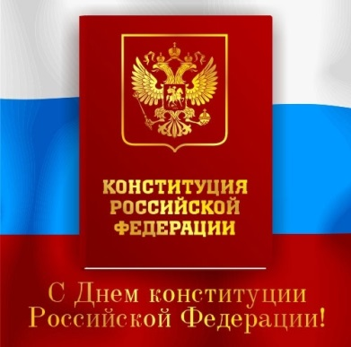
С Днем Конституции Российской Федерации, друзья!
День Конституции является одним из самых значимых государственных праздников России и отмечается ежегодно 12 декабря.
В этот день в 1993 году всенародным голосованием в нашей стране была принята Конституция Российской Федерации. Полный текст Конституции был опубликован в «Российской газете» 25 декабря 1993 года. С 1994 года, согласно Указам Президента России («О Дне Конституции Российской Федерации» и «О нерабочем дне 12 декабря») день 12 декабря был объявлен государственным праздником.
Конституция — основной закон государства — является ядром всей правовой системы России и определяет смысл и содержание других законов.
Со времени первого принятия Конституции в документ был внесен ряд поправок, из которых одними из последних являются положения о том, что «Президент Российской Федерации избирается сроком на шесть лет гражданами Российской Федерации на основе всеобщего равного и прямого избирательного права при тайном голосовании» (ранее - на 4 года) и о том, что «Государственная Дума избирается сроком на пять лет» (ранее - на 4 года) (Закон РФ о поправке к Конституции РФ № 6-ФКЗ от 30 декабря 2008 года).
В конце 1990-х годов российская Конституция пережила, по меньшей мере, два политических кризиса, из которых вышла с честью и достоинством. Ей предшествовали принятая в 1918 году конституция РСФСР и первая Конституция СССР, принятая в 1924 году и закрепившая победу социализма на советском пространстве. Затем на смену пришли Конституция 1936 года и, так называемая, «застойная» Конституция 1977 года, действовавшая до распада Советского Союза.
Российская Конституция — прочный фундамент демократического развития российского государства. Это не просто декларация добрых намерений, это реально работающий документ прямого действия. Конституция для гражданина любой страны — Закон, который он должен знать в первую очередь, ведь знание и грамотное применение законов — норма цивилизованной жизни, мощный рычаг для повышения ее качества.
Переплет из тончайшей кожи красного цвета, накладной серебряный герб России и тисненая золотом надпись «Конституция Российской Федерации» — так выглядит «экземпляр номер один» основного закона страны. Так называемое инаугурационное издание Конституции РФ хранится в библиотеке главы государства в Кремле.
В течение десяти с лишним лет 12 декабря являлся официальным выходным. Однако, в декабре 2004 года Госдума приняла поправки в Трудовой кодекс РФ, изменяющие праздничный календарь России. Закон предусматривает отмену выходного дня в День Конституции, а сам праздник причислен к памятным датам России.
Свободу, равенство и право,
Спокойный труд и мирный сон
Нам гарантирует держава,
Её незыблемый Закон.
Врагам свой посох не оставим!
В день Конституции страны
Россию нашу свято славим!
И верим: с нею мы - сильны!

